**МИНОБРНАУКИ РОССИИ**

**Санкт-Петербургский государственный**

**электротехнический университет**

**«ЛЭТИ» им. В.И. Ульянова (Ленина)**

**Кафедра САПР**

отчет

**по лабораторной работе №4**

**по дисциплине «Схемотехника»**

Тема: Типовые схемы с использованием операционных усилителей

|  |  |  |
| --- | --- | --- |
| Студент гр. 1303 |  | Беззубов Д.В. |
| Студент гр. 1304 |  | Байков Е.С. |
| Студентка гр. 1304 |  | Чернякова В.А. |
| Преподаватель |  | Андреев В.С. |

Санкт-Петербург

2023

## Цель работы.

Ознакомиться с принципами работы операционных усилителей. Исследовать схемы инвертирующего усилителя и инвертирующего сумматора, построенные на базе операционного усилителя LM741CN.

## Задание.

1. Построить компьютерные модели инвертирующего усилителя и инвертирующего сумматора в среде NI Multisim;
2. Исследовать реакцию моделей при подаче на их вход различных сигналов с помощью виртуального осциллографа;
3. Построить АЧХ для модели инвертирующего усилителя в среде NI Multisim;
4. Сконструировать схемы инвертирующего усилителя и инвертирующего сумматора из реальных компонентов с использованием LM741CN на макетной плате учебной станции NI ELVIS;
5. Повторить пункт 2 и 3, используя учебную станцию NI ELVIS;

## Выполнение работы.

Инвертирующий усилитель.

* Компьютерная модель.

В среде NI Multisim построим компьютерную модель инвертирующего усилителя. На рисунке 1 схема инвертирующего сумматора.

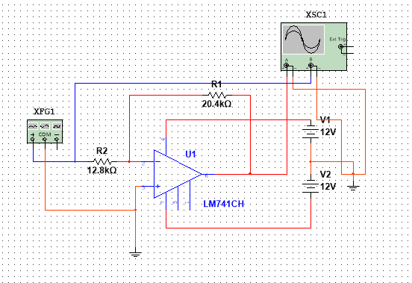

Рисунок 1 – компьютерная модель инвертирующего усилителя.

Исследуем реакцию модели при подаче на их вход различных сигналов с помощью виртуального осциллографа.

На рисунке 2 представлена осциллограмма сигнала, проходящего через усилитель. Синим цветом обозначены измерения входного сигнала, красным выходного.

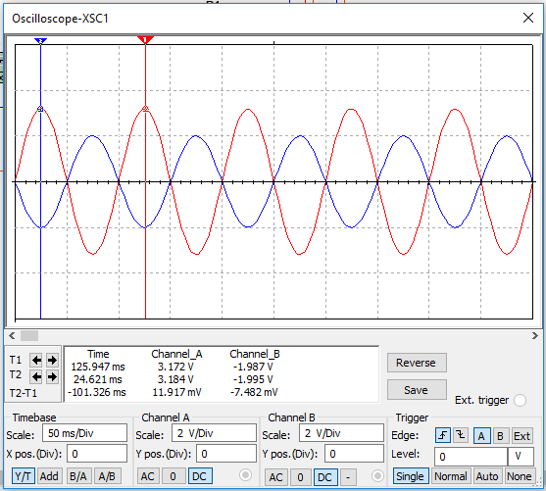

Рисунок 2 – осциллограмма сигнала, проходящего через усилитель.

Заметим, что изначально сигнал имел амплитуду 1.987 В, а после прохождения через усилитель она увеличилась на 1.185 В или почти в полтора раза (3.172 В). Выходной сигнал находится в противофазе относительно входного, то есть инвертирует его.

Построим АЧХ для модели инвертирующего усилителя. АЧХ представлен на рисунке 3.

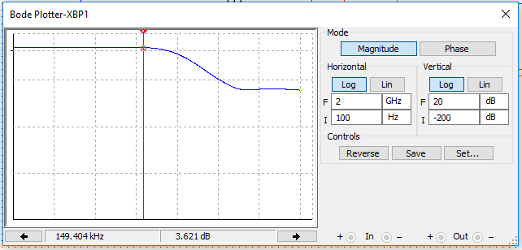

Рисунок 3 – АЧХ инвертирующего усилителя.

• Макетная плата учебной станции NI ELVIS.

Соберем схему инвертирующего усилителя из устройств на макетной плате учебной станции NI ELVIS.

На рисунке 4 представлена осциллограмма сигнала, проходящего через усилитель. Синим цветом обозначены измерения входного сигнала, зелёным выходного.

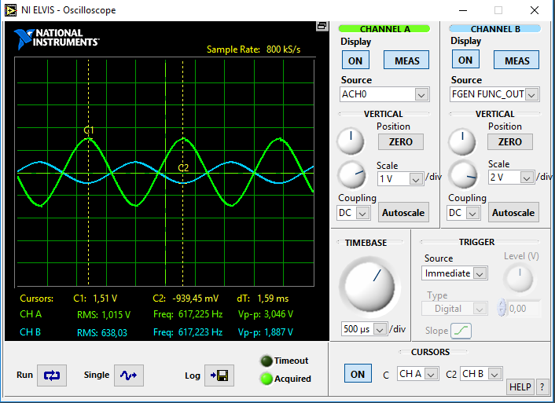

Рисунок 4 – осциллограмма сигнала, проходящего через усилитель.

Заметим, что изначально сигнал имел амплитуду 1.887 В, а после прохождения через усилитель она увеличилась на 1.159 В или почти в полтора раза (3.046 В). Выходной сигнал находится в противофазе относительно входного, то есть инвертирует его.

Инвертирующий сумматор.

* Компьютерная модель.

В среде NI Multisim построим компьютерную модель инвертирующего сумматора. На рисунке 5 схема инвертирующего сумматора.

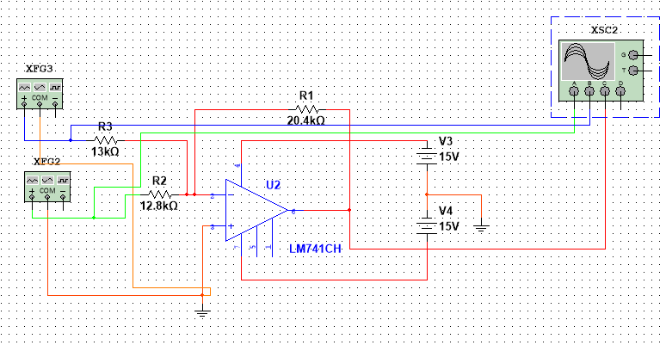

Рисунок 5 – компьютерная модель инвертирующего сумматора.

Исследуем реакцию модели при подаче на их вход различных сигналов с помощью виртуального осциллографа.

На рисунке 6 представлена осциллограмма сигналов, проходящих через сумматор. Синим и зеленым цветом обозначены измерения входного сигнала, красным выходного – просуммированного.

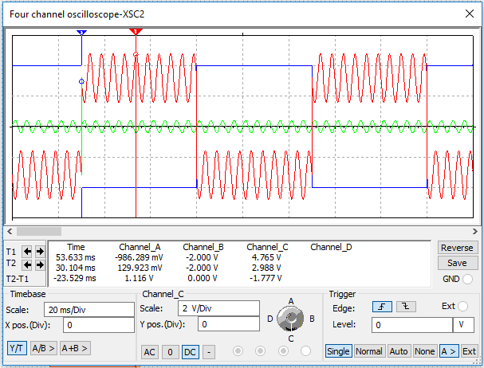

Рисунок 6 – осциллограмма сигнала, проходящего через сумматор.

Выходной сигнал находится в противофазе относительно входных, то есть инвертирует его.

• Макетная плата учебной станции NI ELVIS.

Соберем схему инвертирующего сумматора из устройств на макетной плате учебной станции NI ELVIS.

На рисунке 7 представлена осциллограмма одного из входных сигналов, который будет преобразован через инвертирующий сумматор.

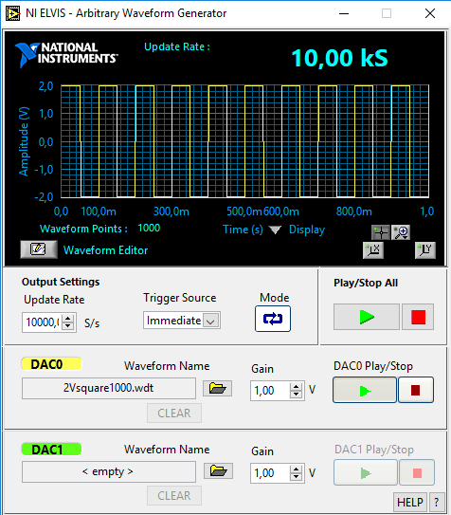

Рисунок 7 – осциллограмма входного сигнала.

На рисунке 8 представлена осциллограмма сигналов, проходящих через сумматор. Синим цветом обозначены измерения еще одного входного сигнала, зеленым выходного – просуммированного.

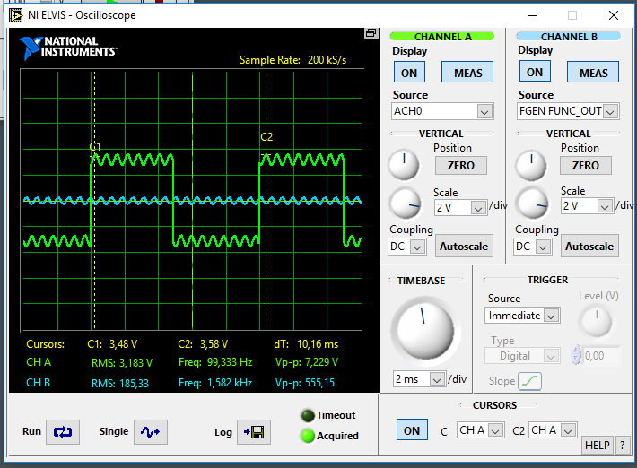

Рисунок 8 – осциллограмма сигнала, проходящего через сумматор.

Выходной сигнал находится в противофазе относительно входного, то есть инвертирует его.

## Выводы.

В ходе выполнения лабораторной работы изучены принципы работы операционных усилителей. Были исследованы схемы инвертирующего усилителя и инвертирующего сумматора, построенные на базе операционного усилителя LM741CN как в форме компьютерной модели, спроектированной в среде NI Multisim, так и в форме схемы из устройств на макетной плате учебной станции NI ELVIS.

Основываясь на показаниях осциллографов со схем, собранных самостоятельно, можно наблюдать, что выходные сигналы вступают с входными в противофазу, то есть инвертируются. А также в случае со схемой усилителя по осциллограмме видно, как сигнал увеличивается, его амплитуда становится больше, а в случае с сумматором происходит «сложение» двух сигналов. То есть схемы были собраны правильно.

Результаты, полученные в ходе компьютерного моделирования и в ходе действительного эксперимента, отличаются в рамках допустимой погрешности.